Week:

Naam:   
Klas:

(T)Huiswerk  
week 1

[](https://www.de-viaan.nl/)

Opdracht Handel en Logistiek

-Ga naar de supermarkt bij jou in de buurt of ga naar het centrum…….

-Neem folders mee van AH, Lidl, Aldi, Jumbo, Vomar , Dirk enz

<https://www.reclamefolder.nl/?gclid=Cj0KCQiA8ICOBhDmARIsAEGI6o3FVW3_ohlpZU-0ycLDO09GfR7iwlNNKo1Z4LFDml3MY7qip4DerqoaAhEzEALw_wcB>

-Kijk in de folders

-Knip plaatjes uit de folders van: Groente en Fruit, Brood, Vlees producten ,Snoep, Drinken

-Plak de plaatjes op een A4 wit of gekleurd papier.

-Maak een collage van de plaatjes.

Voorbeeld!!!!!

Groente en Fruit Brood vlees producten Snoep drinken

Mijn collage of verzameling plaatjes van uit de supermarkt folders!

OPDRACHT HORECA

Opdracht 1.

Neem een kant en klaar product wat je geregeld eet of drinkt (energydrank, koekjes, ,chips of zo iets.

Bereken hoeveel calorieën hier in zitten en kijk op internet welke oefeningen en hoe lang je nodig hebt om dit te verbranden(calorieën kwijtraken)

Stuur welk product je hebt gekozen en laat meerdere mogelijkheden zien hoe je de calorieën weer kwijt raakt ( zoveel minuten fietsen, hardlopen, traplopen, zwemmen enz.)

Opdracht 2.

Maak een soort van werkstuk(minimaal 1a4 max 2a4) met het onderwerp:

Hoe ziet mijn leven eruit na 10 jaar na nu? (dus als je nu 15 jaar oud bent wat hoop je bereikt te hebben als je dan 25 jaar bent)

Het moeten haalbare doelen zijn geen onzin dingen als president van Amerika of (net zo goed kunnen koken als Mr Kempff haha.)

Mail de opdrachten weer naar [m.kempff@de-viaan.nl](mailto:m.kempff@de-viaan.nl)

**OPDRACHT GYM**

Hoe lang kun jij de **Wall-Sit (muurzitten**)? Zie het plaatje  
Zet de timer!Red jij het om de 30-day challenge te doen?

**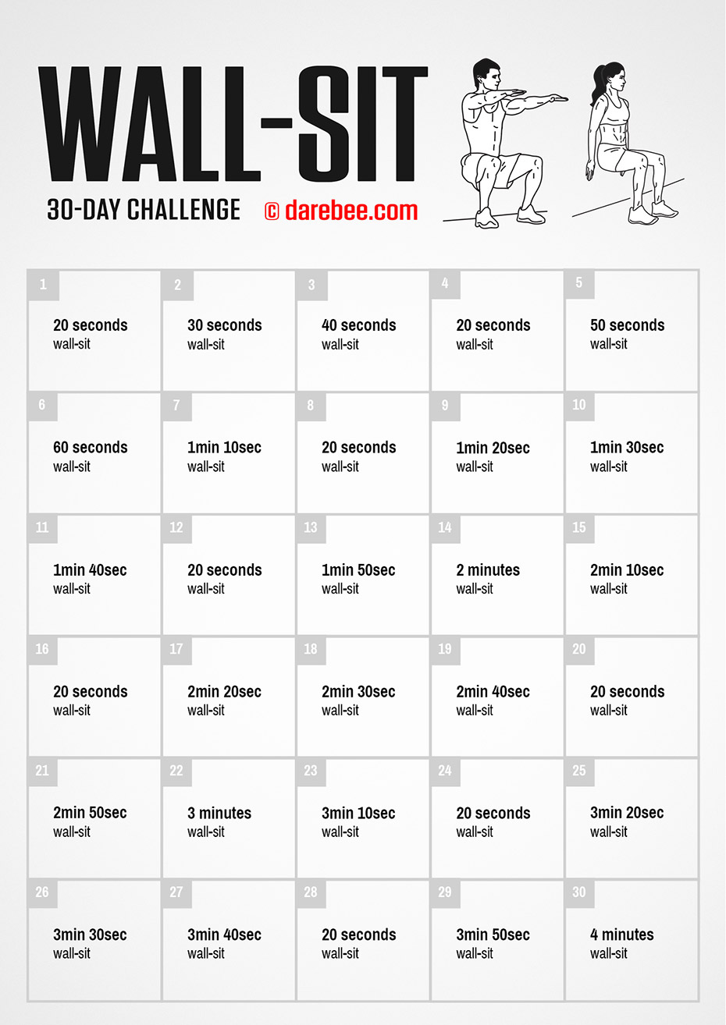**  
  
  
  
  
  
  
  
  
  
  
  
  
  
  
  
  
  
  
  
OPDRACHT NEDERLANDS

**Les 1:** **Pro-krant december week 51**

**Les 2:**  **Werk 50 minuten op studiemeter in Thema 6 werk**

**Ben je klaar? Ga verder in thema 1, 2, 3, 4.**

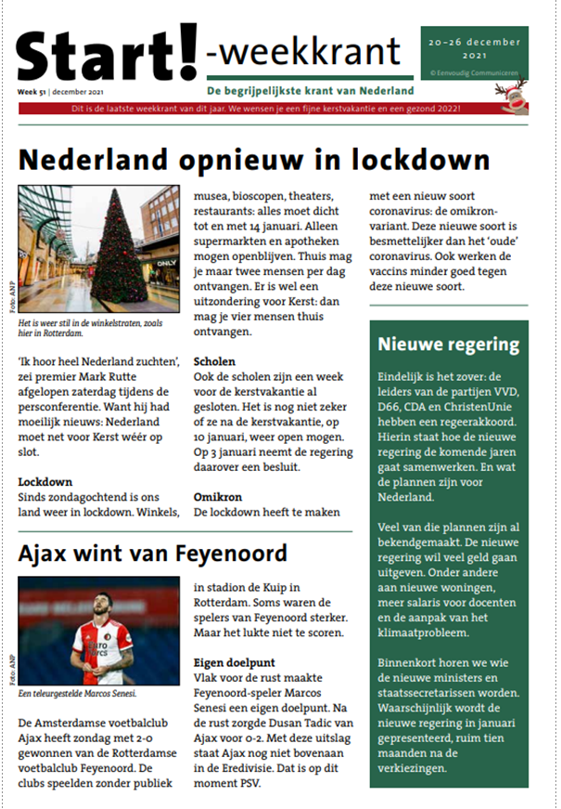

**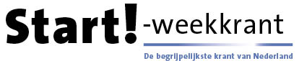**

Week 51 | december 2021

**OPDRACHT 1**

Vragen bij ‘**Nederland opnieuw in lockdown**’

**1** Nederland is weer op slot. Afgelopen zaterdag werd het bekendgemaakt.

* Bekijk samen de [video](https://www.youtube.com/watch?v=AwCJJ9jcOzY). Waarom is de nieuwe lockdown nodig?

|  |
| --- |
|  |

* Wat heb jij gemerkt van de nieuwe lockdown?

|  |
| --- |
|  |

**2** Bekijk de foto bij het artikel

* Waarom is het stil in de winkelstraat?

|  |
| --- |
|  |

* In welke winkelstraat was jij afgelopen weekend?

|  |
| --- |
|  |

**3** Lees het artikel rustig door. Probeer te onthouden wat je leest.

* Leg het artikel dan weg en beantwoord de vragen uit je hoofd.

Bijvoorbeeld alinea 1: Waarom was er zaterdag een persconferentie?

Kijk in het schema hieronder.

|  |  |  |
| --- | --- | --- |
| ALINEA | VRAAG | ANTWOORD |
| 1  2  3  4 | Waarom was er zaterdag een persconferentie?  Wat ging er allemaal dicht?  Tot wanneer blijven de scholen dicht?  Wat zijn de verschillen tussen omikron en het ‘oude’ coronavirus? | om de nieuwe lockdown bekend te maken |

* Controleer je antwoorden met het artikel erbij. Als het nodig is, kun je je antwoorden verbeteren.

**4 Groepsopdracht.** Bekijk de [video](https://schooltv.nl/video/wat-is-social-distancing-afstand-houden-om-verspreiding-van-het-coronavirus-te-voorkomen/#q=corona) over afstand houden. Waarom is afstand houden zo belangrijk in de strijd tegen corona? Vind jij dat iedereen voldoende afstand houdt? Hou jij altijd afstand van anderen? Praat (online) met elkaar hierover.

**5** In het Nederlands heb je woorden die uit andere talen komen. Zoals het woord ‘lockdown’, dat komt uit het Engels. Je noemt deze woorden leenwoorden.

* Welke leenwoorden uit het Engels ken je nog meer?

|  |
| --- |
|  |

**OPDRACHT 2**

Vragen bij ‘**Ajax wint van Feyenoord**’

**1** Lees het artikel en bekijk de foto. Beantwoord dan de vragen. Kies uit

de antwoorden A, B en C. Zet een streep onder het goede antwoord.

* Waar was de wedstrijd Ajax - Feyenoord?

A. in de Johan Cruijff ArenA, Amsterdam

B. in de Kuip, Rotterdam

C. in het Philips Stadion, Eindhoven

* Wat was de eindstand?

A. 1-0 voor Feyenoord

B. 1-0 voor Ajax

C. 2-0 voor Ajax

* Welke speler maakte een eigen doelpunt?

A. Marcos Senesi van Feyenoord

B. Dusan Tadic van Ajax

C. Guus Til van Feyenoord

* Welke club staat bovenaan in de Eredivisie?

A. Ajax

B. Feyenoord

C. PSV

* Heb jij gekeken naar de wedstrijd?

A. ja

B. nee

C. een stukje

**2** Deze vraag gaat over *enkelvoud* en *meervoud*. Enkelvoud is als er van iets maar één is. Meervoud is als er van iets meer zijn.

*Bijvoorbeeld*: voetbalclub – enkelvoud; voetbalclubs – meervoud.

* Vul in:

|  |  |  |
| --- | --- | --- |
| ALINEA | ENKELVOUD | MEERVOUD |
| 1  2 | voetbalclub  stadion  doelpunt  uitslag | voetbalclubs  spelers |

**OPDRACHT 3**

Vragen bij ‘**Nieuwe regering**’

**1** Lees het artikel goed door.

* Wat is een regeerakkoord?

|  |
| --- |
|  |

* Uit welke partijen bestaat de nieuwe regering?

|  |
| --- |
|  |

Pagina 4 van 5

* Wat moet de regering als eerste aanpakken volgens jou? Schrijf ook op waarom je dat vindt.

|  |
| --- |
| *[eigen antwoord]* |

OPDRACHT REKENEN

Lieve derde jaars leerlingen,

Bij deze werkbladen voor rekenen. We zijn in de klas dit jaar bezig geweest met plus en min sommen onder elkaar.

Hieronder staan 2 filmpjes waarop uitgelegd wordt hoe je moet lenen, bekijk de filmpjes goed, als het niet lukt vraag dan hulp.

<https://youtu.be/mnxPAn8fSOs>

<https://youtu.be/HLMGPoiXeNI>

Succes met het maken van de volgende 2 werkbladen!

PLUSSOMMEN

789 333 764 345

210 + 663+ 222+ 643+

678 756 934 622

226+ 119+ 412+ 229+

754 634 756 222

555+ 999+ 777+ 853+

645 234 856 734

699+ 987 + 999+ 734+

MINSOMMEN

999 888 789 765

111- 222- 671- 555-

657 897 456 333

348- 798- 346- 177-

743 645 743 851

654- 555- 643- 754-

455 678 334 854

255- 667- 234- 853-

OPDRACHT ZORG & WELZIJN

Wassen

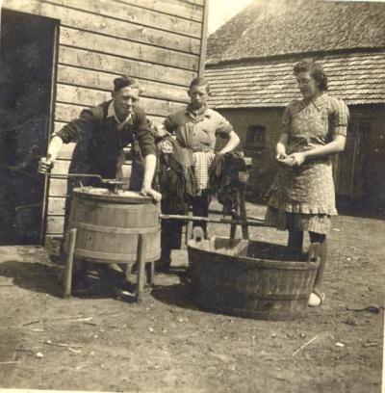

Wassen lijkt zo simpel. Vroeger, ja toen was wassen een hele klus. Maar nu is ’t simpel toch: in de wasmachine en klaar! En toch kan het ook fout gaan. Voor je het weet zijn je onderbroeken groen of je sokken roze. Of is dat ene T-shirt dat zo lekker zit, véél te klein geworden

Wassymbolen op labels

In deze les leer je:

-Hoe labels er uit zien en waar je ze kunt vinden

-Wat de verschillende wassymbolen betekenen

Kijk voordat je gaat wassen altijd goed op de labels in de kleding! Daar kun je zien hoe je het kledingstuk het beste kunt gaan wassen.

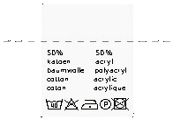Er staat belangrijke informatie op het label:

- Hoe warm je het mag wassen.

- Hoe heet je het mag strijken.

- Mag het in de droger?

**Voorbeelden van labels in kleding:**

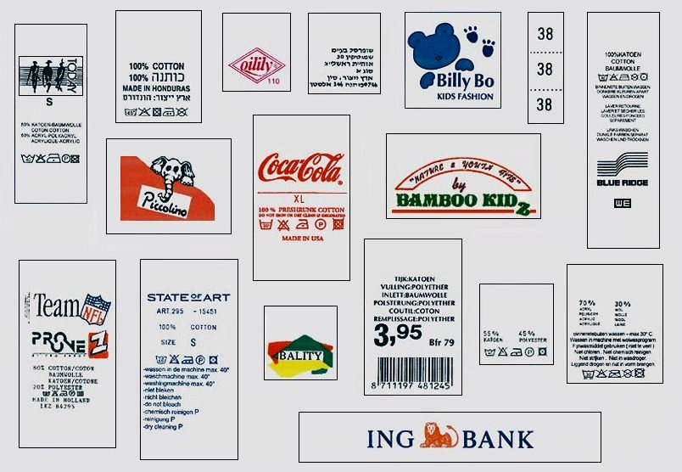

1. Hieronder zie je een aantal wassymbolen, zoals je die kunt tegen komen in je kleding.

http://www.wasetiketten.nl/img/1.gifhttp://www.wasetiketten.nl/img/3.gifhttp://www.wasetiketten.nl/img/16.gifhttp://www.wasetiketten.nl/img/7.gifZet in het rondje bij het symbool het cijfer van de betekenis die er bij hoort.

http://www.wasetiketten.nl/img/11.gifhttp://www.wasetiketten.nl/img/19.gif

http://www.wasetiketten.nl/img/21.gifhttp://www.wasetiketten.nl/img/15.gif

http://www.wasetiketten.nl/img/8.gifhttp://www.wasetiketten.nl/img/6.gifhttp://www.wasetiketten.nl/img/12.gifhttp://www.wasetiketten.nl/img/13.gif

**1 = NIET STRIJKEN**

**2 = DROGEN IN DE DROOGTROMMEL OP LAGE STAND  
 3 = HEET STRIJKEN  
 4 = WASSEN OP 40 GRADEN**

**5 = ALLEEN SNELLE HANDWAS**

**6 = CHEMISCH REINIGEN SPECIAAL**

**7 = CHEMISCH REINIGEN NORMAAL**

**8 = WASSEN OP 30 GRADEN**

**9 = NIET CHEMISCH REINIGEN**

**10= NIET DROGEN IN DROOGTROMMEL**

**11= NIET WASSEN OF BLEKEN**

**12 = NIET BLEKEN**

***► 2****. Wat betekent reinigen?  
 ………………………………………………………………………………………………………………….*

*►* ***3.*** *Chemisch reinigen is hetzelfde als:*

O wassen in de wasmachine

O handwas

O stomen

**DE WASSYMBOLEN NOG EENS OP EEN RIJTJE…**

|  |  |
| --- | --- |
| **Wassen** | wasvoorschriften_wassen  Uitzonderingen: waslabel_afbeelding5 Wolwasprogramma op maximaal 30°C. waslabel_afbeelding6Wolwasprogramma op maximaal 40°C.  waslabel_afbeelding7 Anti-kreukprogramma op maximaal 40°C. |
| **Drogen** | wasvoorschriften_drogen |
| **Strijken** | wasvoorschriften_strijken |
| **Bleken** | wasvoorschriften_bleken |
| **Stomen** | wasvoorschriften_chemisch_reinigen |

Nu je iets hebt geleerd over de symbolen voor het wassen, wordt het gemakkelijker om de labels in je kleding te lezen.

MCj03125360000[1]*4. Het label in dit shirt, heeft de volgende symbolen:*

http://www.stoom-goed.nl/img/sym_wassen_normaal_40.gifhttp://www.wasetiketten.nl/img/21.gifhttp://www.stoom-goed.nl/img/sym_bleken_niet.gifhttp://www.stoom-goed.nl/img/sym_strijken_lauw.gif

*Kijk goed en geef antwoord op de volgende vragen:*

a. Hoe heet mag je dit shirt wassen?  
 ……………………………………………………………

b. Wat betekent het tweede symbool?

………………………………………………………………………

c. Hoe moet je dit shirt drogen?

……………………………………………………………………….

d. Mag je dit shirt heet strijken?

MCj01133800000[1] ………………………………………………………………………

*►* ***7.*** *Kijk weer goed naar de symbolen:*

http://www.stoom-goed.nl/img/sym_bleken_niet.gifhttp://www.wasetiketten.nl/img/11.gifhttp://www.wasetiketten.nl/img/20.gifhttp://www.stoom-goed.nl/img/sym_wassen_normaal_40.gif

Vul in: Goed of fout?

a. Deze bloes mag gewassen op 90 graden ………………….

b. Deze bloes mag niet in de droogtrommel ………………….

c. Deze bloes mag niet gebleekt worden ………………….

d. Deze bloes kun je niet zo heet strijken ………………….

MCj03443730000[1] *►****8.*** *Dit dure pak mag niet in de wasmachine. Je kunt het*

*chemisch laten reinigen. Dat kun je niet zelf doen. Je brengt het pak dan naar de*

……………………………………….

Opdracht techniek

veiligheid op de werkvloer

Week taak : 1 Vak : Techniek Metaal / Hout Leerjaar : 3 Opdrachten : 4

-Goed de tekst lezen.

-Schrijf de antwoorden van de vragen op via het office computerprogramma Word. als je een Isometrische tekening moet afmaken, maak er een foto van en stuur deze via mail/telefoon naar de gewenste docent of mentor.

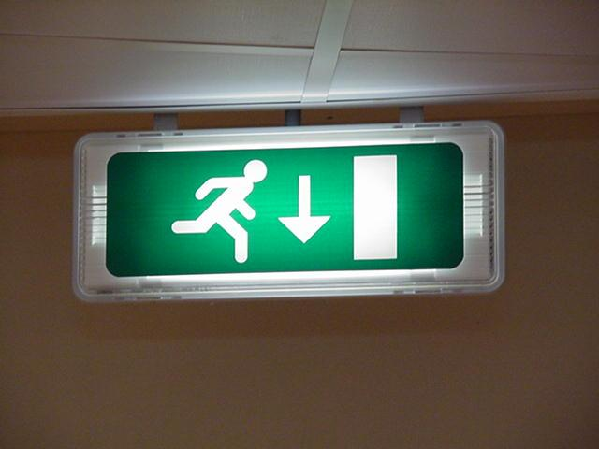

**INLEIDING**

**Veiligheid op de werkvloer is heel erg belangrijk, voor jouw en voor je medeleerlingen. Letten op veiligheid kan levens redden!**

**DOEL VAN DE OPDRACHT**

**In deze opdracht leer je hoe je veilig kunt werken in het technieklokaal 0.02 en 0.03.**

**COMPETENTIES**

**Je werkt in deze opdracht aan de competentie: instructies en procedures opvolgen.**

***OPDRACHTEN***

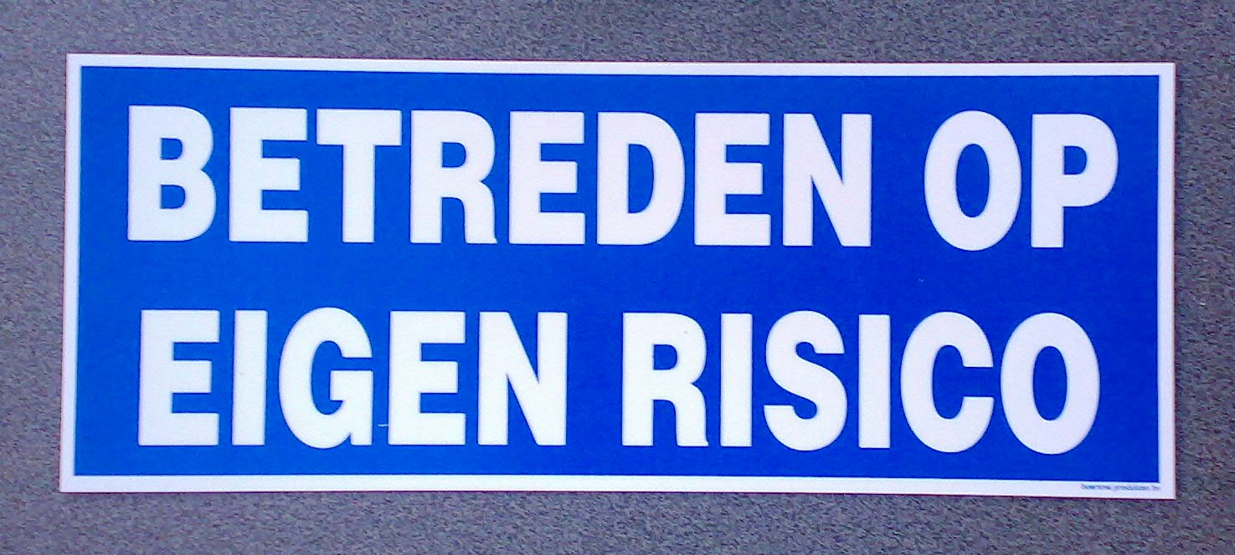

**Veiligheidsmaatregelen in het technieklokaal op de Praktijkschool de Viaan.**

**1**

**VRAAG:**  Welke veiligheidsmaatregelen zijn er in het technieklokaal 0.03 / 0.02?

**ANTWOORD:**

|  |
| --- |
|  |

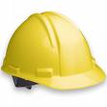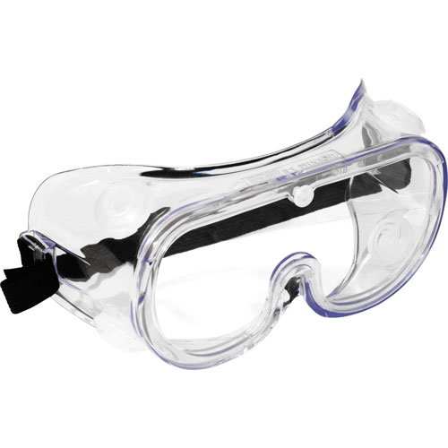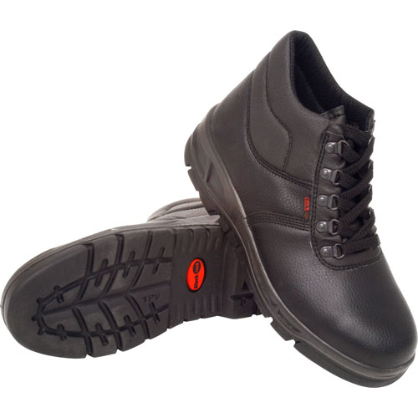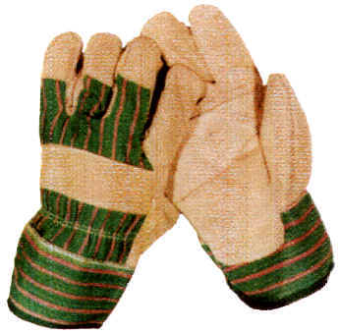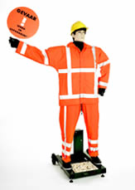

**VRAAG:** Waar moet ik goed op letten bij mijn werkzaamheden, als het om veiligheid gaat?

**ANTWOORD:**

|  |
| --- |
|  |

|  |
| --- |
| **OPDRACHT** |
| **2 Nooduitgangen en brandblussers.** | |

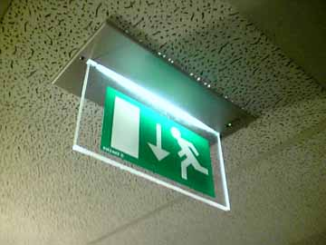

Nooduitgangen en brandblussers zijn belangrijke onderdelen van veiligheid op de werkvloer. Als er brand is of een ander gevaar, moet je weten waar ze zijn.

In deze opdracht ga je kijken waar bij jou in het technieklokaal de nooduitgangen en brandblussers zijn.

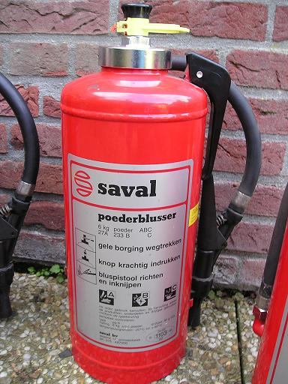

**PICTOGRAMMEN**

Pictogrammen zijn plaatjes die je een boodschap vertellen. Je vindt ze in gebouwen, op stations en buiten op straat. Pictogrammen vertellen je bijvoorbeeld waar je de WC kunt vinden in een gebouw. Ze staan ook op wasvoorschriften en vertellen je of je een kledingstuk mag wassen en op welke temperatuur je dat moet doen

Pictogrammen hebben geen letters. Je hoeft dus niet te kunnen lezen om ze te kunnen begrijpen. Dat is handig, want als je eenmaal weet wat een pictogram betekent, kun je ook in het buitenland de WC vinden in een gebouw, of het loket vinden op een station.

Hieronder zie je drie pictogrammen.

**2.1**

Wat betekenen deze pictogrammen? Kruis het juiste antwoord aan.

|  |  |
| --- | --- |
|  | Brandmelder Hier bellen Hier diskette plaatsen |

|  |  |
| --- | --- |
|  | Brandblusser Verdelgingsmiddel Verboden te duiken |

|  |  |
| --- | --- |
|  | Herentoilet Noodingang Vluchtweg |

Waar staat bij jou in het technieklokaal de brandblussers en de nooduitgangen zijn.

**2.2**

Je gaat nu een plattegrond van het technieklokaal tekenen.

**2.3**

Op een plattegrond teken je hoe alles er van bovenaf uitziet. Je hoeft niet alles precies erop te zetten, alleen de belangrijkste dingen.

Kijk eerst naar de drie voorbeelden.

**Voorbeeld 1**

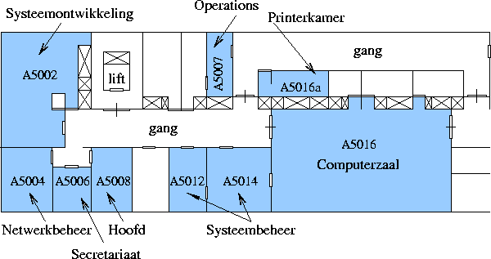

**Voorbeeld 2**

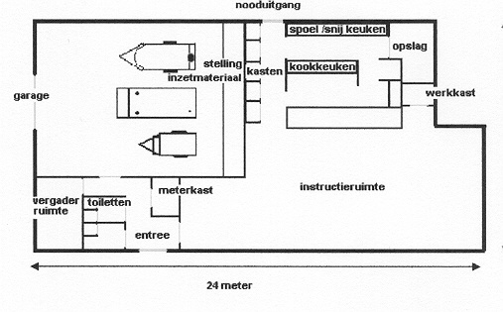

**Voorbeeld 3**

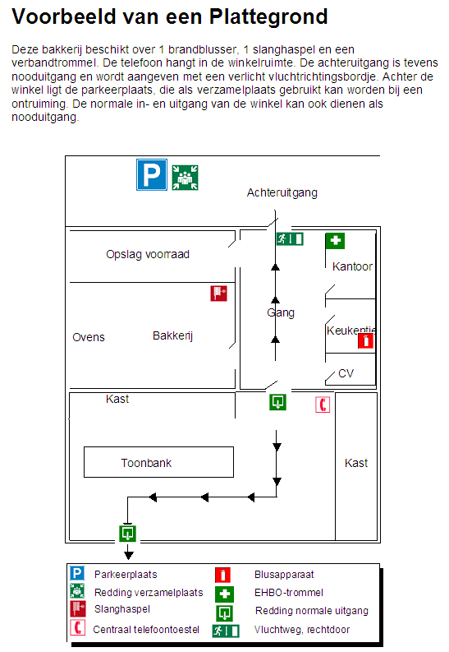

Teken nu zelf een plattegrond van het technieklokaal.

|  |
| --- |
|  |

Teken in deze plattegrond:

* waar de nooduitgangen zijn: teken:



* waar de brandblussers zijn: teken:

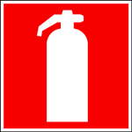

**3**

**Hoe let jij op veiligheid?**

Schrijf hieronder op wat jij zelf doet aan veiligheid op je werk. Waar let jij speciaal op?

|  |
| --- |
|  |

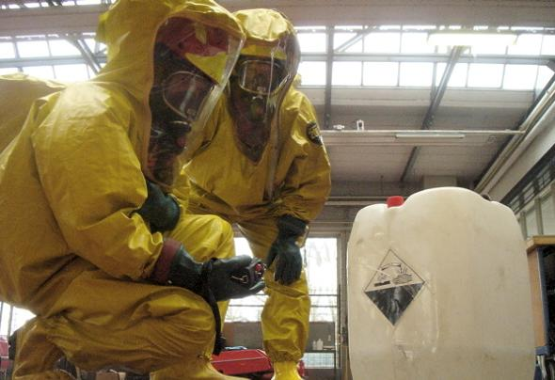

**Gevaarlijke stoffen.**

Op iedere werkplek zijn gevaarlijke stoffen te vinden. Denk bijvoorbeeld aan schoonmaakmiddelen.

**4**

Op de verpakking van gevaarlijke stoffen staan pictogrammen. De pictogrammen geven je een waarschuwing. Zij vertellen je wat het gevaar is.

Hieronder staan een paar van die pictogrammen.

Kruis aan wat de juiste betekenis is van het plaatje:

|  |  |
| --- | --- |
|  | Schadelijke of irriterende stoffen Gevaarlijk kruispunt Hier tekenen |

|  |  |
| --- | --- |
|  | Vallend gesteente Explosieve stoffen Braakmiddel |

|  |  |
| --- | --- |
|  | Radio-actieve stoffen Ventilatieruimte Biologisch besmettingsgevaar |

|  |  |
| --- | --- |
|  | Harder spreken a.u.b. Informatiepunt Opgelet gevaar |

|  |  |
| --- | --- |
|  | Oxiderende stoffen Open vuur verboden Agressief haargroeimiddel |

|  |  |
| --- | --- |
|  | Röntgenafdeling  Giftige stoffen Doodlopende weg |

Je bent nu klaar met deze opdracht.

Vul eerst de checklist in en laat deze opdracht beoordelen door huiswerkbegeleider.

Opdracht:

**Checklist school (technieklokaal) Opdracht.**

Controleer bij ieder punt of je dat ook echt gedaan hebt.

Als je antwoord ja is, zet dan een kruisje erachter

|  |  |
| --- | --- |
| **Checklist Leerling** | |
| **Heb je dit gedaan?** | | **Ja, heb ik gedaan** |
| **1** | **Ik heb de schoolopdracht serieus gemaakt, dus ik:**   * **heb alle opgedragen taken gedaan.** * **alle vragen uitgebreid beantwoord.** |  |
| **2** | **Ik heb de opdracht laten ondertekenen door mijn begeleider op school.** |  |
| **3** | **Ik heb de opdracht op de afgesproken dag ingeleverd bij begeleider (op het voorblad staat de afgesproken datum)** |  |
|  |  |  |



|  |  |  |  |
| --- | --- | --- | --- |
| **Eindbeoordeling door de begeleider school** | | |  |
|  | | Ja | Nee |
| **1** | **Opdracht serieus gemaakt** |  |  |
| **2** | **Ondertekend door begeleider** |  |  |
| **3** | **Op tijd ingeleverd** |  |  |
|  | ***Bij alle onderdelen moet een ja staan om een voldoende te krijgen.*** |  |  |
| **Eindoordeel** | | **voldoende** | **onvoldoende** |
| **Als je een onvoldoende hebt gekregen, dan staat hieronder wat je moet doen om een voldoende te krijgen:** | | | |
|  | | | |
| **BEOORDELING DOOR BEGELEIDER SCHOOL**   | | | |
| **Deze opdracht is door mij gelezen.**  **Wat er opgeschreven is door de cursist klopt**  **(= geeft een juist beeld van de werkelijkheid in het bedrijf).** | | | |
| **Handtekening:**  **Datum:** | | | |